Communiqué de presse

170 millions d’euros d’investissement : Nouveau site de production Liebherr en Alsace

⸺
Liebherr-France SAS, dont le siège est à Colmar, est responsable du développement et de la production des pelles sur chenilles du Groupe Liebherr. Dans le cadre du développement de l’ensemble des activités du Groupe, Liebherr-France SAS prévoit d'ouvrir en 2025 un nouveau site de production pour les composants mécanosoudés ainsi que pour les activités de pré-assemblage et de montage des cabines dans le parc industriel EcoRhena à Nambsheim (Alsace, France). Sur une surface d'environ 47 ha, Liebherr va investir 170 millions d'euros et créera plus de 300 emplois.
Colmar (France), juin 2023 – Mercredi 21 juin, le Groupe Liebherr a officialisé les plans d’investissement de Liebherr-France SAS pour 2025 : 170 millions d’euros dans le cadre d’une nouvelle implantation industrielle en Alsace. Depuis plusieurs années, Liebherr-France SAS envisage de transférer certaines activités à proximité de son site de production de Colmar afin de renforcer sa compétitivité et son indépendance à long terme.
C'est dans ce contexte que Liebherr a décidé d'acheter un terrain dans le parc industriel EcoRhena afin d'y établir un nouveau site pour sa société de production à Colmar. Le parc industriel de Nambsheim est aménagé par le Syndicat Mixte Ouvert (SMO), qui gère le port rhénan de Colmar/Neuf-Brisach. Proche de l'actuelle Liebherr-France SAS à Colmar, non loin de la frontière suisse et allemande et à proximité immédiate d’une plate-forme multimodale, le site d'EcoRhena offre une situation optimale pour cette nouvelle implantation.
Deux activités de production distinctes : les composants mécanosoudés et le montage des cabines
Une partie de l’activité sera dédiée à la production de pièces mécanosoudées essentielles à la réalisation des machines de terrassement Liebherr, tels que des éléments du châssis et de l’équipement, notamment pour les pelles sur pneus et sur chenilles, les chargeuses sur pneus et bouteurs. Cette activité offrira un large éventail de métiers techniques, notamment dans les domaines des robots de soudure et centres d'usinage pour accompagner le lancement de la production.
La seconde partie de l’activité sera dédiée au prémontage et à l’assemblage des cabines pour les machines de terrassement Liebherr. Des postes de monteurs et logisticiens seront ouverts dès 2024.
À propos de Liebherr-France SAS
Depuis 1961 à Colmar, Liebherr-France SAS est en charge du développement et de la production des pelles sur chenilles de terrassement du Groupe Liebherr. La gamme actuelle représente une trentaine de modèles de pelles sur chenilles de la R 914 Compact à la R 980 SME dédiés au terrassement et aux applications carrières. La production comprend également de nombreux équipements spéciaux pour des travaux particuliers, tels que la démolition, la manutention de matériaux, les applications pontons ou tunnel ainsi que des pelles électriques. Les pelles sur chenilles d’un poids en application de à 14 à 100 tonnes sont équipées de moteurs Liebherr d’une puissance de 90 à 420 kW. Avec plus de 1200 employés, Liebherr-France SAS a atteint un chiffre d’affaires de 534 millions d’euros en 2022
À propos du Groupe Liebherr
Le Groupe Liebherr est une entreprise technologique familiale proposant une gamme de produits très diversifiée. L'entreprise figure parmi les plus grands fabricants mondiaux d’engins de construction. Elle offre également dans de nombreux autres domaines des produits et services haut de gamme axés sur les besoins des utilisateurs. Le Groupe compte aujourd'hui plus de 140 sociétés sur tous les continents. En 2022, il a employé plus de 50 000 personnes et a enregistré un chiffre d'affaires consolidé de plus de 12,5 milliards d'euros. Liebherr a été fondé en 1949 à Kirchdorf an der Iller, dans le sud de l'Allemagne. Depuis, les employés ont pour objectif de convaincre leurs clients par des solutions exigeantes tout en contribuant au progrès technologique.
Images
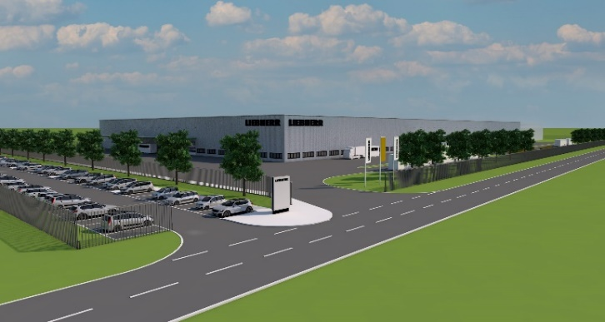
liebherr-nambsheim.jpg
A Nambsheim, les nouveaux halls de production devraient accueillir plus de 300 nouveaux emplois.
Contact
Alban Villaumé
Responsable Communication Marketing
Téléphone : +33 3 89 21 36 09
E-mail : alban.villaume@liebherr.com
Publié par
Liebherr-France SAS
Colmar / France
www.liebherr.com

